宜蘭縣大溪國小

110學年度教育部國民及學前教育署補助實施「推動海洋教育課程」

子計畫3-2：提升教師海洋教育素養成果報告

- 申請計畫內容簡述
(一)、計畫名稱:逐浪秘境
(二)、計畫目標:
1、整合在地海洋教育資源，創建國中小優質海洋教育環境。
2、提升教師、家長及民眾之海洋教育視野，優化學生學習歷程。
3、深化學習策略，以自發、互動、共好為理念，提高學生對於海洋議題的敏感度及認同感，
轉化想法為實際行動，內化知海、親海、愛海的海洋素養。
4、以「全環境教育」觀點，養成學生自發觀察、探索及解決問題的能力。
(三)、辦理日期地點:
1、第一場：111年7月11日(星期一)地點:大溪國小。
2、第二場：111年7月12日(星期二)地點:大溪國小。
(四)、辦理內容
1、人數：每場次以30人為限。
2、對象：對推動海洋教育有興趣之本縣國中小教師。
3、課程說明：

時間 | 課程內容
09：00至10：00 | 1.海洋衝浪運動簡介。  2.衝浪器材介紹及使用時機。  3.浪況分析、如何判斷乘浪時間點及衝浪基本規則介紹。  4.在海上衝浪安全說明。
10：10至12：10 | 1.趴板衝浪實作。  2.實作困難與討論。
12：10至13：00 | 午餐
13：00至15：00 | 1.硬式衝浪實作。  2.實作困難與討論。
15：10至16：00 | 1.衝浪板基礎保養說明。  2.衝浪板基礎保養實作。  3.衝浪教室的經營與運用。
- 實施過程（質化說明）
1. 建立適切的在地海洋教育學習資源及教材。
2. 從海洋議題延伸具體想法及實際行動，以感受的方式，化「瞭解」為「作為」，提升海洋教育層次。
3. 整合網路平台及通訊軟體，有效進行學習資源庫及學習示例的建立、分享與交流。
4. 整合在地海洋教育資源，創建國中小優質海洋教育環境。
5. 提升教師、家長及民眾之海洋教育視野，優化學生學習歷程。
6. 深化學習策略，以自發、互動、共好為理念，提高學生對於海洋議題的敏感度及認同感，轉化想法為實際行動，內化知海、親海、愛海的海洋素養。
7. 以「全環境教育」觀點，養成學生自發觀察、探索及解決問題的能力。
- 計畫成效自我評估與檢討
- 總體自我評估與檢討
  - 本次活動報名踴躍縣內外教師報名人次達48人次，透過整天研習課程，由室內衝浪課程介紹至海邊實際操作，每位教師都能學習到衝浪技巧及享受衝浪樂趣。
  - 本次海上體驗課程規劃趴板組及練習板組二組分別進行教學，學習後再交換組別練習，最後由教師自由選擇自己喜歡的衝浪板來練習，整天活動下來教師們由認識衝浪運動、認識裝備、衝浪禮儀、衝浪安全注意事項、體驗兩種衝浪板衝浪及認識宜蘭縣內衝浪優質地點，提升了老師們海洋運動視野，相信對於未來海洋教育教學應有很大幫助。
  - 每梯次活動規劃為六小時課程，因衝浪為消耗大量體力運動，教師們學習下來雖然學會衝浪技巧但體力因素仍於初階階段，未來課程規劃如能於隔天再加3小時實際操作訓練，相信對於參與課程教師其衝浪能力應該會持續提升，未來縣內衝浪種子教師也會增加。

承辦人： 單位主管： 校長：

- 附件（詳細活動成果、活動照片、回饋單等）
附件1
提升教師海洋教育素養活動一覽表：
活動名稱 | 活動類型 | 活動日期 | 場次/梯次 | 人數
逐浪秘境 | ■海洋教育增能研習/工作坊/相關活動  ☐培養海洋教育種子教師  ☐海洋教育課程共備社群 | 111.07.11  111.07.12 | 2 | 48
☐海洋教育增能研習/工作坊/相關活動
☐培養海洋教育種子教師
☐海洋教育課程共備社群
☐海洋教育增能研習/工作坊/相關活動
☐培養海洋教育種子教師
☐海洋教育課程共備社群
☐海洋教育增能研習/工作坊/相關活動
☐培養海洋教育種子教師
☐海洋教育課程共備社群
☐海洋教育增能研習/工作坊/相關活動
☐培養海洋教育種子教師
☐海洋教育課程共備社群
☐海洋教育增能研習/工作坊/相關活動
☐培養海洋教育種子教師
☐海洋教育課程共備社群

(本表若不足請自行增列)

附件2：活動歷程（詳細活動成果、活動照片、回饋單等）至少20張照片
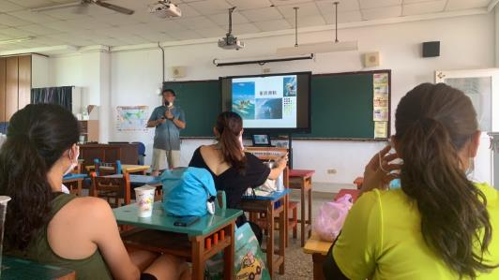 | 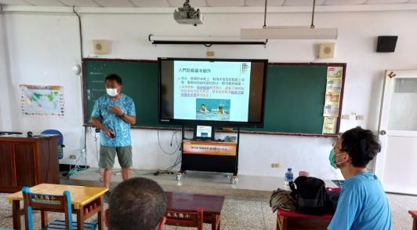
圖片說明：海洋運動簡介課程實施情形 | 圖片說明：海洋運動簡介課程實施情形
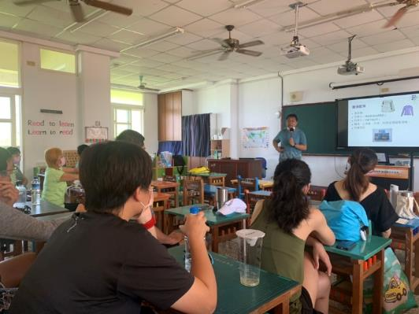 | 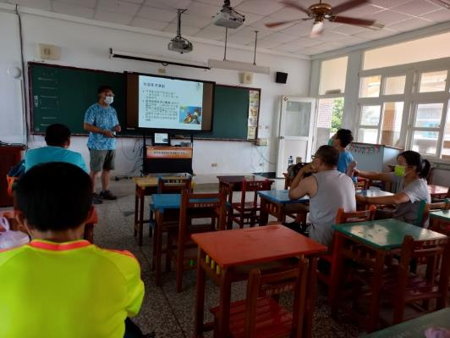
圖片說明：海洋運動簡介課程實施情形 | 圖片說明：海洋運動簡介課程實施情形
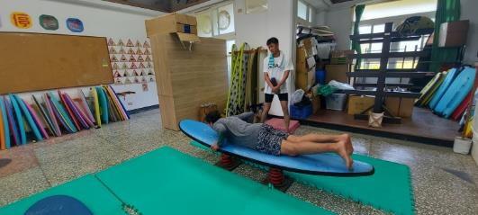 | 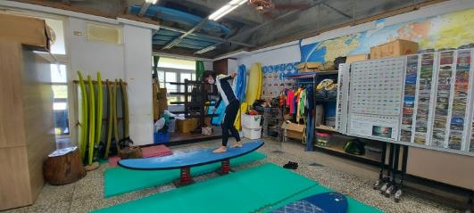
圖片說明：衝浪模擬訓練 | 圖片說明：衝浪模擬訓練
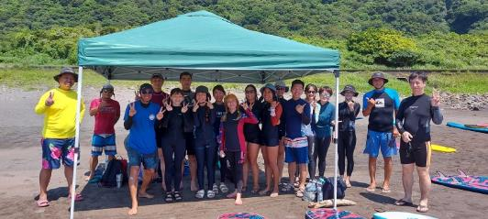 | 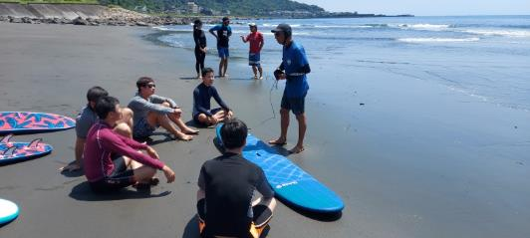
圖片說明：蜜月灣沙灘合照 | 圖片說明：教練介紹衝浪板裝備
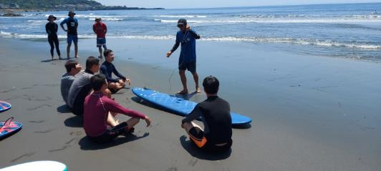 | 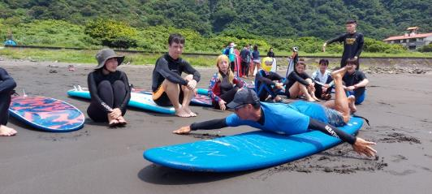
圖片說明：教練說明海上安全注意事項 | 圖片說明：教練示範衝浪基本動作要領
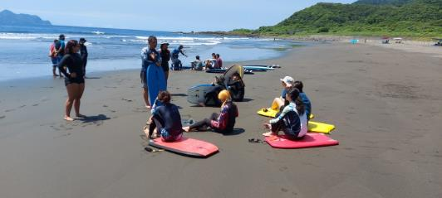 | 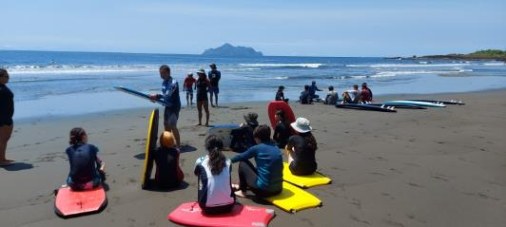
圖片說明：教練介紹趴式衝浪板裝備 | 圖片說明：教練示範趴式衝浪基本動作要領
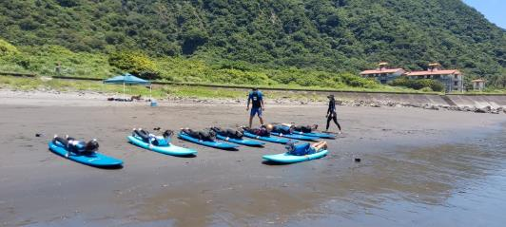 | 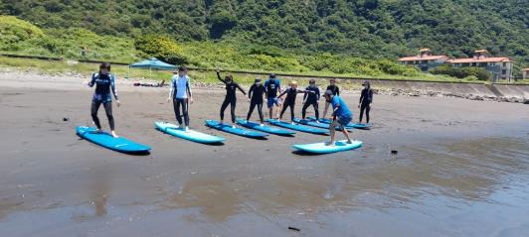
圖片說明：下水前陸上訓練 | 圖片說明：下水前陸上訓練
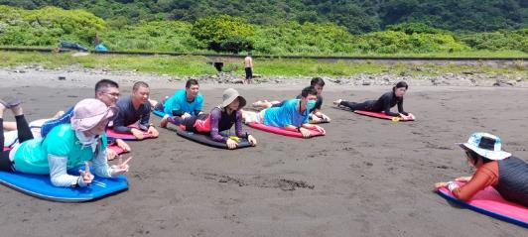 | 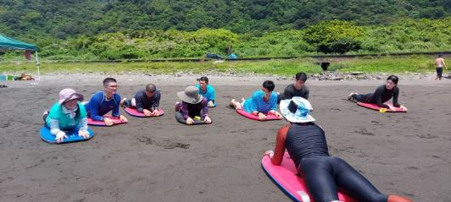
圖片說明：趴式衝浪板下水前陸上訓練 | 圖片說明：趴式衝浪板下水前陸上訓練
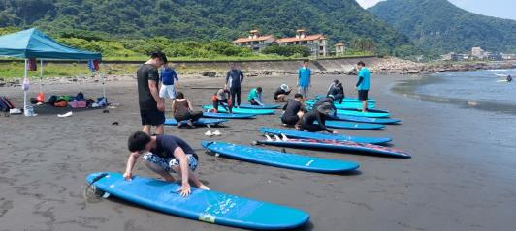 | 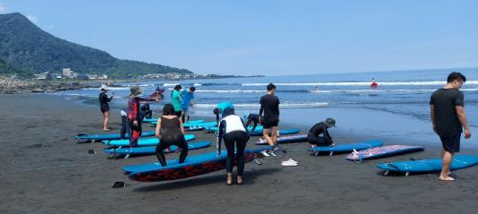
圖片說明：實際操作前裝備保養 | 圖片說明：實際操作前裝備保養
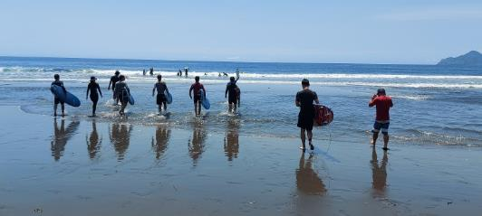 | 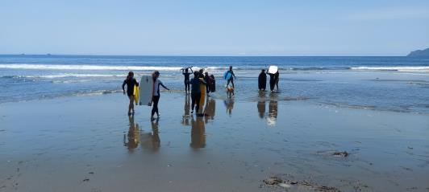
圖片說明：陸上充分練習後終於要下水體驗 | 圖片說明：陸上充分練習後終於要下水體驗
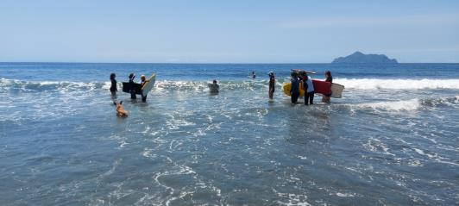 | 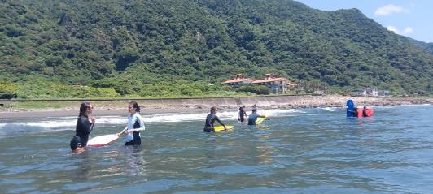
圖片說明：趴式衝浪衝浪情形 | 圖片說明：趴式衝浪衝浪情形
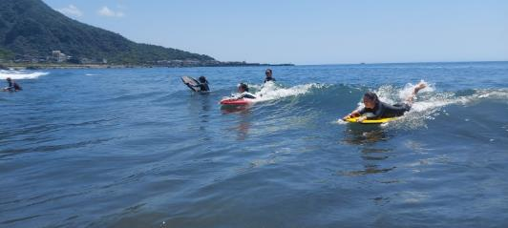 | 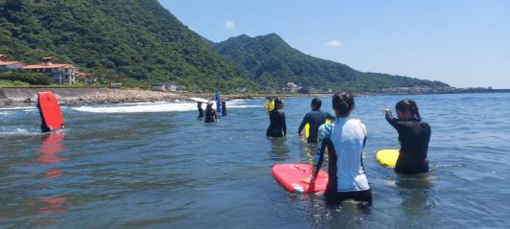
圖片說明：趴式衝浪衝浪情形 | 圖片說明：趴式衝浪衝浪情形
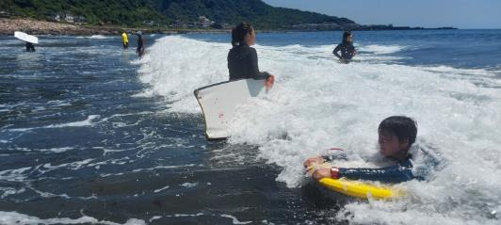 | 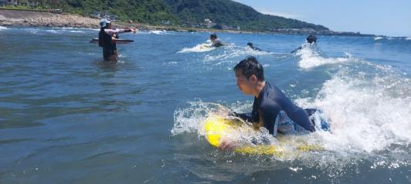
圖片說明：趴式衝浪衝浪情形 | 圖片說明：趴式衝浪衝浪情形
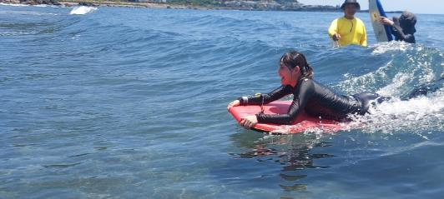 | 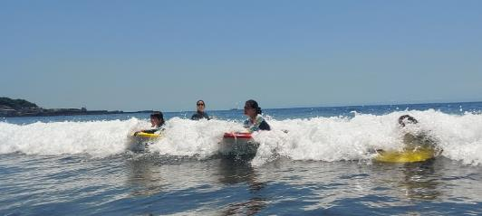
圖片說明：趴式衝浪衝浪情形 | 圖片說明：趴式衝浪衝浪情形
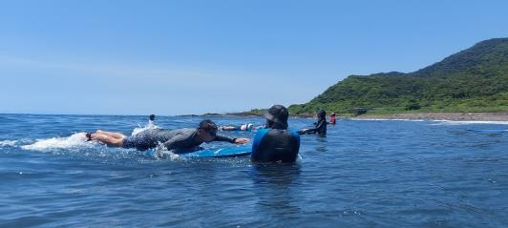 | 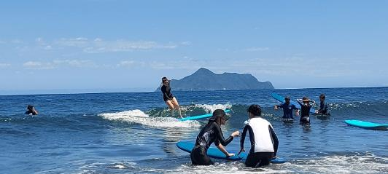
圖片說明：硬式衝浪板衝浪情形 | 圖片說明：硬式衝浪板衝浪情形
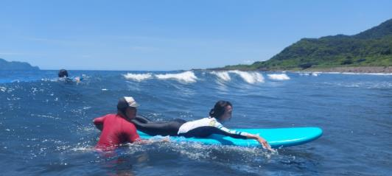 | 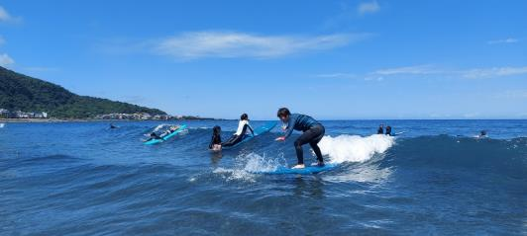
圖片說明：硬式衝浪板衝浪情形 | 圖片說明：硬式衝浪板衝浪情形
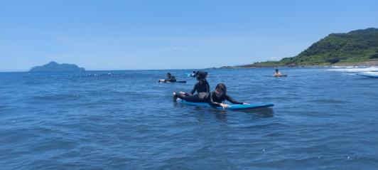 | 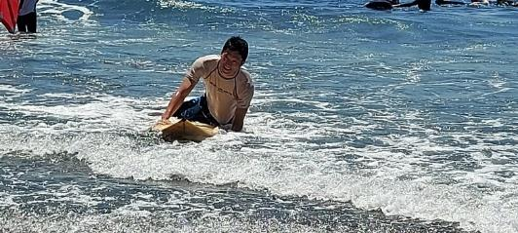
圖片說明：硬式衝浪板衝浪情形 | 圖片說明：硬式衝浪板衝浪情形
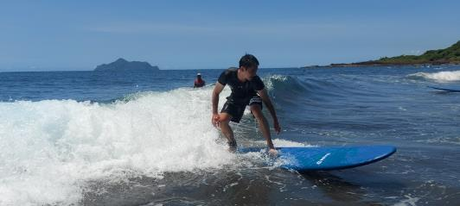 | 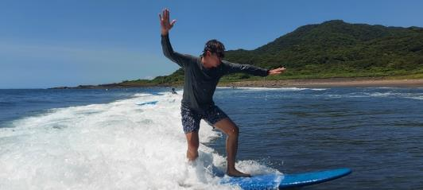
圖片說明：硬式衝浪板衝浪情形 | 圖片說明：硬式衝浪板衝浪情形
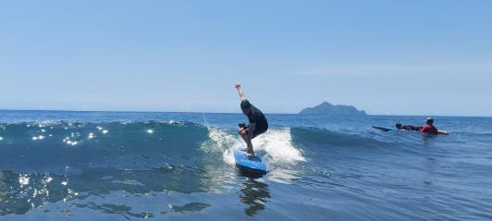 | 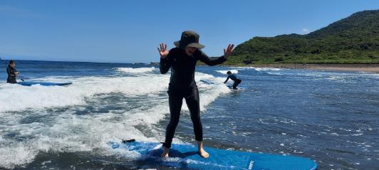
圖片說明：硬式衝浪板衝浪情形 | 圖片說明：硬式衝浪板衝浪情形
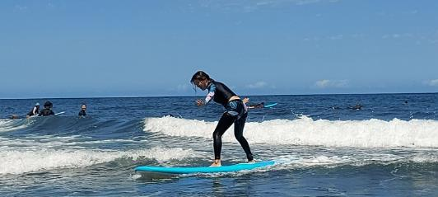 | 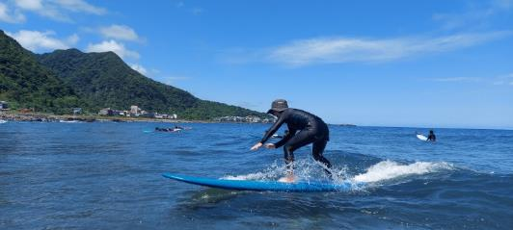
圖片說明：硬式衝浪板衝浪情形 | 圖片說明：硬式衝浪板衝浪情形
 | 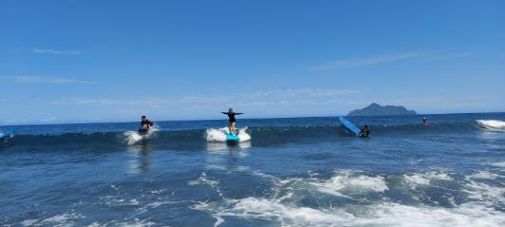
圖片說明：硬式衝浪板衝浪情形 | 圖片說明：硬式衝浪板衝浪情形
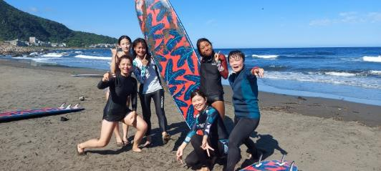 | 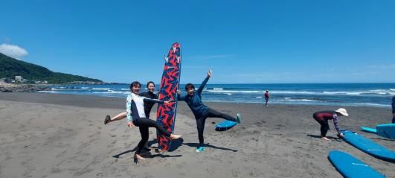
圖片說明：衝浪體驗後開心合照 | 圖片說明：衝浪體驗後開心合照
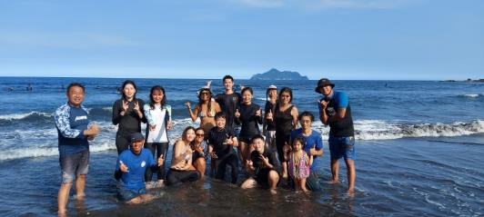 | 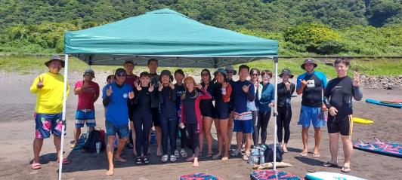
圖片說明：課程結束大合照 | 圖片說明：課程結束大合照

